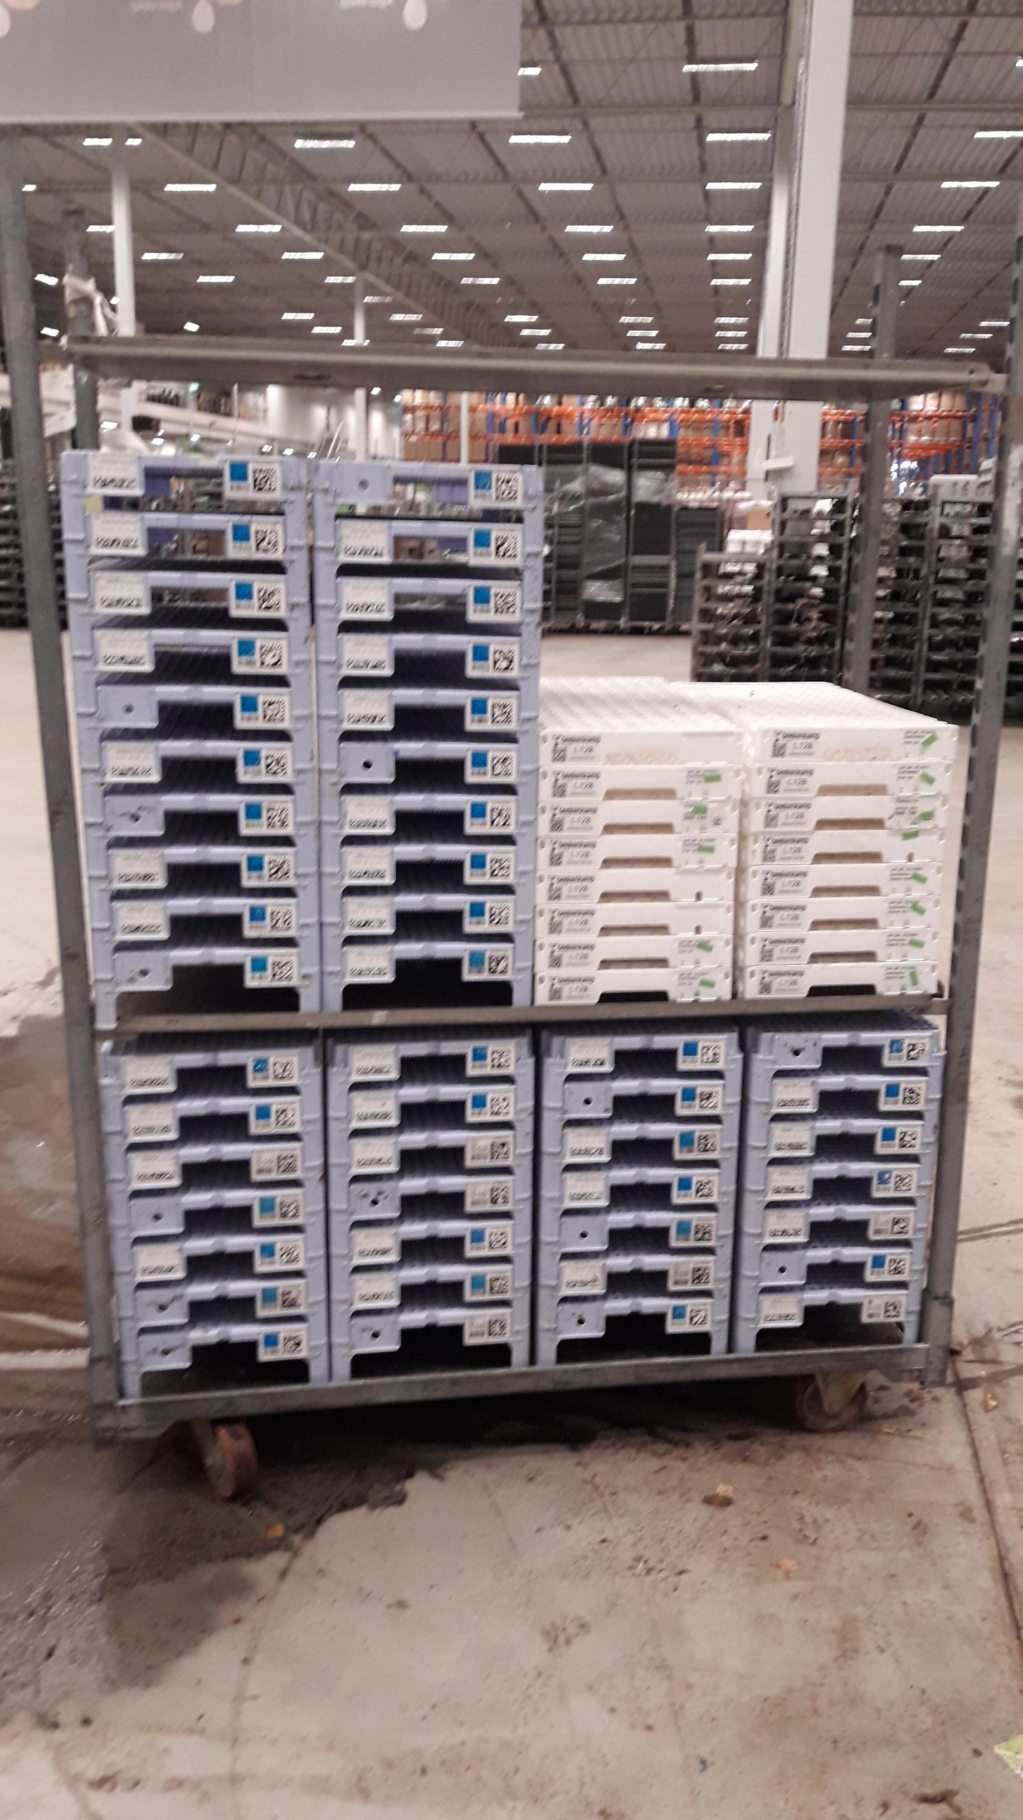
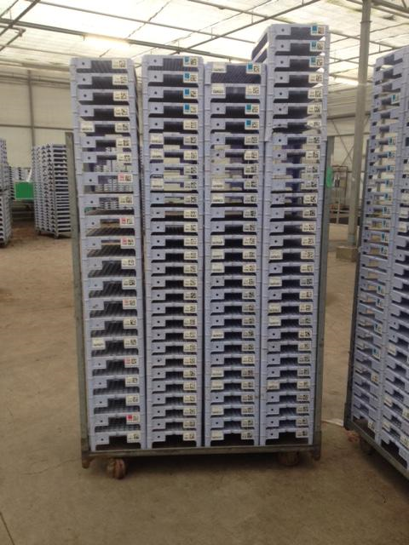
Leverantörens plastbrett är leverantörens egendom
och måste därför returneras.
Florensis och Beekenkamp Returbrett

Nu är det dags att skicka tillbaka era returbrett!

Ni som har 60 brett eller fler, boka hämtning genom att kontakta Hörnhems på:

returbratt@hornhems.se eller ring 044-228730
Det går bra att sätta Florensis och Beekenkamp på samma cc.

Uppge följande vid bokning:
- antal brett
- antal cc eller pall
- kundnummer (4 siffror)

Hörnhems står inte för frakten för transporter som bokas på annat sätt.

Använd adresslapp nedan
- - - - - - - - - - - - - - - - - - - - - - - - - - - - - - - - - - - - - - - - - - - - - - - - - - - - - - - - - - - - - - - - - -

Alex Andersen Vänligen fyll i kund nr / kund namn :
Terminalen Helsingborg ---------------------------

